Nama : Asjad Iman Nazeb Zebua
NIM : 5243151011
Kelas : PTIK-B 2024
Mata kuliah : Jaringan Komputer Lanjutan
Dosen Pengampu : Adi Widarma, S.Si., M.Kom.

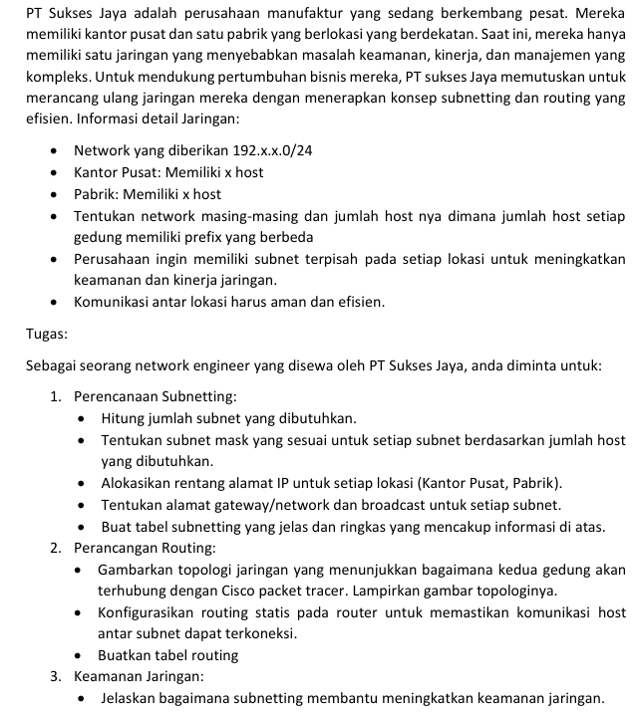

Kantor pusat 50 host
Pabrik 30 host
Kantor pusat 192.168.1.0/26
Pabrik 192.168.1.64/27
Rooter 192.168.1.96/30

Pc0 =Fa0/0: 192.168.1.65
=255.255.255.192
=192.168.1.1
Pc1 =192.168.1.3
=255.255.255.192
=192.168.1.1
Pc2 =192.168.1.66
=255.255.255.224
=192.168.1.65
Pc3 =192.168.1.67
=255.255.255.224
=192.168.1.65

TABEL SUBNETTING
subnet | Network Address | Subnet Mask | Host Range | Broadcast Address | Gateway
Subnet A (Kantor Pusat) | 192.168.10.0 | 255.255.255.128 (/25) |  | 192.168.10.127 | 192.168.10.126
  192.168.10.1 - 192.168.10.126
Subnet B (Pabrik) |  | 255.255.255.192 (/26) | 192.168.20.1 - 192.168.20.62 | 192.168.20.63 | 192.168.20.62
  192.168.20.0
Subnet C (Interkoneksi Router) | 192.168.30.0 | 255.255.255.252 (/30) |  | 192.168.30.3
  192.168.30.1 - 192.168.30.2

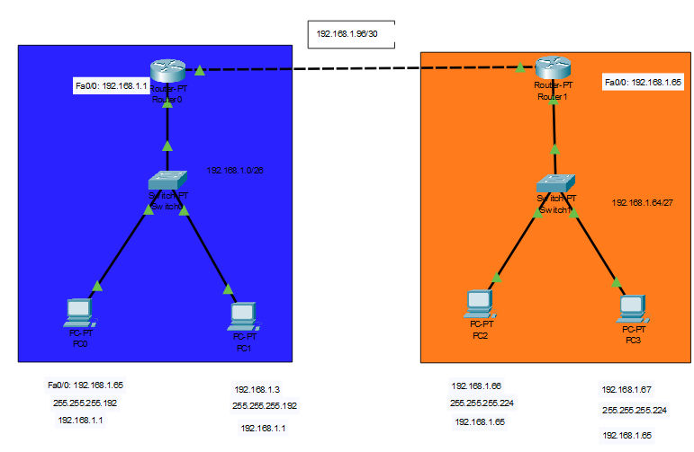

Konfigurasi routing
Tabel routing

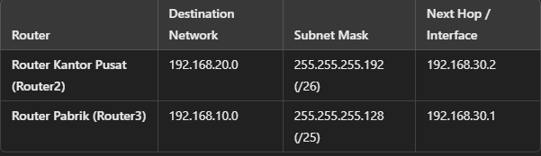

3. Keamanan Jaringan
- Dengan membagi jaringan ke dalam subnet yang terpisah antara kantor pusat dan pabrik, setiap segmen jaringan akan lebih terisolasi. Hal ini memastikan bahwa jika terjadi gangguan atau serangan di salah satu subnet, dampaknya tidak akan langsung menyebar ke jaringan lainnya. Pendekatan ini meningkatkan keamanan karena potensi ancaman tetap terbatas dalam satu area tertentu tanpa mengganggu keseluruhan sistem perusahaan.
- Pembagian subnet yang jelas memudahkan pengelolaan akses melalui ACL (Access Control List). ACL dapat digunakan untuk mengontrol lalu lintas jaringan serta membatasi akses antar subnet. Misalnya, hanya karyawan di kantor pusat yang dapat mengakses server tertentu, sementara pengguna di pabrik tidak memiliki izin. Pengaturan ini membantu menjaga kerahasiaan serta keamanan informasi perusahaan.
- Dengan desain subnet yang disesuaikan dengan kebutuhan, setiap lokasi dapat memiliki jumlah host yang optimal. Selain itu, penggunaan prefix yang tepat memungkinkan alokasi alamat IP yang lebih efisien, sehingga mengurangi pemborosan dan menjaga struktur jaringan tetap tertata dengan baik.
- Dengan penerapan langkah-langkah ini, keamanan jaringan perusahaan dapat lebih terjaga, sekaligus memastikan koneksi antar lokasi berjalan lancar dan efisien.

